

ЗВІТ
про стратегічну екологічну оцінку Стратегії розвитку міста Кам’янське
на період до 2027 року

м.Кам’янське
2020 рік

ЗМІСТ

ВСТУП
1. Методологія проведення СЕО
1.1.Нормативно-правова база проведення СЕО в Україні
1.2. Методологія проведення СЕО
2. Стратегія розвитку міста Кам'янське на період до 2027 року
3. Оцінка екологічної ситуації в місті Кам'янське
3.1. Ключові екологічні проблеми міста
3.2. SWOT- аналіз екологічної ситуації в місті
3.3. Аналіз трендів стану довкілля
4. Аналіз відповідностей цілей Стратегії регіональним екологічним цілям
5. Оцінка впливу Стратегії на довкілля
5.1. Можливі чинники змін антропогенного та природного характеру
5.2. Ймовірний екологічний вплив Стратегії на складові довкілля
6. Рекомендації СЕО
7. Організація моніторингу фактичного впливу Стратегії на довкілля
8. Висновки

ВСТУП
В основу формування державної екологічної політики покладено принцип, згідно з яким екологічна безпека є складовою національної безпеки держави. Мета природоохоронної діяльності полягає в досягненні оптимального балансу між шкідливими для довкілля наслідками, що супроводжують розвиток суспільства, і можливостями природних ресурсів до самовідтворення. Ставлення до природи, стан охорони навколишнього природного середовища є тими показниками, які яскраво демонструють розвиток держави. Неможливо рухатися вперед, не використовуючи наукові досягнення, не впроваджуючи нові технології. Але при цьому важливо передбачити, як природа відреагує на діяльність людини, наскільки раціонально ми використовуємо її багатства, які є альтернативи тієї чи іншої діяльності.
На сучасному етапі розвитку суспільства все більшого значення
у міжнародній, національній і регіональній політиці набуває концепція збалансованого (сталого) розвитку, спрямована на інтеграцію економічної, соціальної та екологічної складових розвитку. Поява цієї концепції пов’язана
з необхідністю розв’язання екологічних проблем і врахування екологічних питань в процесах планування та прийняття рішень щодо соціально-економічного розвитку країн, регіонів і населених пунктів.
Стратегічна екологічна оцінка стратегій, планів і програм дає можливість зосередитися на всебічному аналізі можливого впливу планованої діяльності на довкілля та використовувати результати цього аналізу для запобігання або пом’якшення екологічних наслідків в процесі стратегічного планування.
Стратегічна екологічна оцінка (СЕО) – це новий інструмент реалізації екологічної політики, який базується на простому принципі: легше запобігти негативним для довкілля наслідкам діяльності на стадії планування, ніж виявляти та виправляти їх на стадії впровадження стратегічної ініціативи.
Метою СЕО є забезпечення високого рівня охорони довкілля та сприяння інтеграції екологічних факторів у підготовку планів і програм з метою забезпечення збалансованого (сталого) розвитку. В Україні створені передумови для імплементації процесу СЕО, пов’язані з розвитком стратегічного планування та національної практики застосування екологічної оцінки.
Стратегічна екологічна оцінка проєкту Стратегії розвитку міста Кам’янське на період до 2027 року, який є документом державного планування місцевого рівня (ДДП), розроблена робочою групою з організації проведення СЕО відповідно до вимог Закону України «Про стратегічну екологічну оцінку».

- МЕТОДОЛОГІЯ ПРОВЕДЕННЯ СЕО
  - Нормативно-правова база проведення СЕО в Україні
В Україні проведення процедури стратегічної екологічної оцінки здійснюється на підставі наступних нормативно-правових актів:
- Закону України «Про стратегічну екологічну оцінку»;
- Закону України «Про ратифікацію Протоколу про стратегічну екологічну оцінку до Конвенції про оцінку впливу на навколишнє середовище
у транскордонному контексті»;
- Закону України «Про регулювання містобудівної діяльності»;
- Закону України «Про охорону навколишнього природного середовища»;
- Протоколу «Про стратегічну екологічну оцінку до Конвенції про оцінку впливу на навколишнє середовище у транскордонному контексті» від 21.05.2003 у м. Києві;
- наказу Міністерства екології та природних ресурсів України від 10.08.2018 №296 «Про затвердження Методичних рекомендацій до здійснення стратегічної екологічної оцінки».
Основними міжнародними правовими документами щодо СЕО
є Протокол про стратегічну екологічну оцінку (Протокол про СЕО)
до Конвенції про оцінку впливу на навколишнє середовище
у транскордонному контексті (Конвенція Еспо), ратифікований Верховною Радою України (№562-VIII від 01.07.2015), та Директива 2001/42/ЄС про оцінку впливу окремих планів і програм на навколишнє середовище, імплементація якої передбачена Угодою про асоціацію між Україною та ЄС.
Засади екологічної політики України визначені Законом України «Про Основні засади (стратегію) державної екологічної політики України на період до 2030 року» (ухвалено Верховною Радою України 28 лютого 2019 року).
В цьому законі СЕО згадується в основних принципах національної екологічної політики, інструментах реалізації національної екологічної політики та показниках ефективності Стратегії. Зокрема, одним з завдань
цілі 3. Стратегії «Забезпечення інтеграції екологічної політики у процес прийняття рішень щодо соціально-економічного розвитку України»
є «…забезпечення обов’язковості інтеграції екологічної складової до політик та/або програм загальнодержавного, галузевого (секторального), регіонального та місцевого розвитку,...».
У 2012 році Наказом Міністерства екології та природних ресурсів України (від 17.12.2012 №659) затверджено «Базовий план адаптації екологічного законодавства України до законодавства Європейського Союзу (Базовий план апроксимації)». Зокрема, відповідно до цього плану потрібно привести нормативно-правову базу України у відповідність до вимог «Директиви 2001/42/ЄC про оцінку впливу окремих планів та програм
на навколишнє середовище».
Закон України «Про стратегічну екологічну оцінку» набрав чинності
12 жовтня 2018 року. Метою Закону є сприяння сталому розвитку шляхом забезпечення охорони довкілля, безпеки життєдіяльності населення та охорони його здоров’я, інтегрування екологічних вимог під час розроблення
та затвердження документів державного планування.
Стратегічна екологічна оцінка здійснюється у випадках, передбачених Законом України «Про стратегічну екологічну оцінку» з метою сприяння сталому розвитку шляхом забезпечення охорони довкілля, безпеки життєдіяльності населення та охорони його здоров’я, інтегрування екологічних вимог під час розроблення та затвердження документів державного планування. Стратегічна екологічна оцінка здійснюється на основі принципів законності
та об’єктивності, гласності, участі громадськості, наукової обґрунтованості, збалансованості інтересів, комплексності, запобігання екологічній шкоді, довгострокового прогнозування, достовірності та повноти інформації у проєкті документа, міжнародного екологічного співробітництва.
  - Методологія проведення СЕО
Методологія ґрунтується на досвіді проведення в Україні стратегічної екологічної оцінки стратегій регіонального розвитку. У 2013–2014 роках СЕО за цією методологію проводилася для Стратегії розвитку Дніпропетровської області на період до 2020 року та Стратегії розвитку Львівської області на період до 2027 року за сприяння проектів міжнародної технічної допомоги «Розбудова спроможності до економічно обґрунтованого планування розвитку областей і міст України» (Проект РЕОП) і «Місцевий економічний розвиток міст України» (Проект МЕРМ), що впроваджувалися відповідно Конференційною радою Канади та Федерацією канадських муніципалітетів за фінансової підтримки Уряду Канади.
Методологія проведення СЕО складається з шести етапів:
Етап 1. – визначення обсягу стратегічної екологічної оцінки;
Етап 2. – складання звіту про стратегічну екологічну оцінку;
Етап 3. – проведення громадського обговорення та консультацій
у порядку, передбаченому статтями 12 та 13 Закону України «Про стратегічну екологічну оцінку»;
Етап 4. – врахування звіту про стратегічну екологічну оцінку, результатів громадського обговорення та консультацій;
Етап 5. – інформування про затвердження документа державного планування;
Етап 6. – моніторинг наслідків виконання документа державного планування для довкілля, у тому числі для здоров’я населення.
Етап 1. Підготовчий
  - Ухвалення рішення про проведення СЕО. Подання заяви від Замовника (Кам’янської міської ради) до департаменту екології та природних ресурсів Дніпропетровської облдержадміністрації та департаменту охорони здоров’я Дніпропетровської облдержадміністрації з метою визначення обсягу стратегічної екологічної оцінки.
  - Утворення робочої групи з організації проведення СЕО
та забезпечення її постійної взаємодії з усіма розробниками проєкту Стратегії. Робоча група формується з представників органів місцевого самоврядування, експертів з охорони довкілля, науковців, представників громадськості та інших зацікавлених сторін. Робочій групі має бути забезпечено вільний доступ до інформації та можливість надавати коментарі й рекомендації розробникам проєкту Стратегії.
  - Визначення кола органів виконавчої влади, які братимуть участь у консультаціях. СЕО передбачає необхідність проведення консультацій з природоохоронними органами та органами охорони здоров’я, яким має бути надана можливість прокоментувати звіт.
  - Визначення кола заінтересованих сторін і необхідного ступеня залучення громадськості до консультацій та участі. Успішна й ефективна участь громадськості є важливою для успіху СЕО. Відповідно до Протоколу про СЕО громадськості мають бути надані можливості для участі в СЕО. Проєкт Стратегії та Звіт СЕО мають бути своєчасно доведені до відома громадськості. Громадськості повинна бути надана можливість висловити свою думку щодо проєкту Стратегії, а також щодо екологічного звіту. Участь громадськості на цьому ранньому етапі буде свідчити про суспільний інтерес до СЕО, підвищить прозорість процесу СЕО, забезпечить можливість виявлення потенційного конфлікту цінностей різних соціальних груп, а також гарантуватиме, що важливі для громадськості питання будуть розглянуті під час визначення сфери охоплення СЕО. В процесі визначення кола заінтересованих сторін слід звернути увагу на соціальні групи, які потенційно можуть постраждати від погіршення стану довкілля, і на тих, для кого збереження довкілля є одним із основних видів діяльності (науковці, представники громадських екологічних організацій, освітяни).
  - Інформування громадськості. Вимоги щодо інформування громадськості сформульовані в ст. 5 «Конвенції про доступ до інформації, участь громадськості в процесі прийняття рішень та доступ до правосуддя з питань, що стосуються довкілля» (Орхуська конвенція). Інформування громадськості є важливою складовою на усіх етапах СЕО. На підготовчому етапі необхідно проінформувати про початок процесу СЕО та утворення робочої групи з СЕО.
Етап 2. Визначення сфери охоплення СЕО
  - Визначення ключових екологічних проблем. Огляд екологічних проблем необхідний для того, щоб допомогти зосередити СЕО на тих складових довкілля, які є важливими для Кам’янського та у визначенні пріоритетності екологічних проблем міста. Робоча група з організації проведення СЕО має визначити головні екологічні проблеми міста на основі наявних аналітичних матеріалів. Рейтинг цих проблем може бути визначених шляхом експертного опитування членів робочої групи з СЕО та інших зацікавлених осіб.
  - Визначення просторових і часових меж оцінки. Просторовий масштаб оцінки має охоплювати природні, соціально-економічні та культурні ресурси та взаємозв’язки між ними, а також практику землекористування, на яку може потенційно вплинути будь-який з розроблених альтернативних сценаріїв.
  - Проведення консультацій з природоохоронними органами
та органами охорони здоров’я щодо того, яка інформація має бути включена до екологічного звіту.
Етап 3. Оцінка екологічної ситуації на території міста, яка ймовірно зазнає впливу
  - Збір та аналіз інформації про поточний стан складових довкілля, включаючи значення ключових екологічних показників. Необхідно визначити складові довкілля (як екологічні, так і соціально-культурні), на яких буде зосереджено увагу СЕО. Важливо визначити ключові показники, які характеризують стан складових довкілля (наприклад, показники якості води, атмосферного повітря, стану здоров’я населення тощо). Ці показники дадуть можливість особам, котрі приймають рішення, оцінити зміни у довкіллі, зосередивши увагу на тих параметрах, які реагуватимуть на зміни
і створюватимуть зворотний зв’язок, а також на тих параметрах, моніторинг яких буде ефективним. Зібрана інформація дасть можливість оцінити поточний стан довкілля.
  - Проведення SWOT-аналізу з точки зору екологічної ситуації. SWOT-аналіз дає можливість виявити сильні і слабкі сторони екологічної ситуації в місті, а також можливості й загрози, які впливатимуть на екологічну ситуацію. Виявлення загроз сприятиме оцінці їхнього впливу на довкілля,
а визначення можливостей сприятиме пошуку шляхів зменшення впливу планованої діяльності на довкілля.
  - Проведення аналізу існуючого стану довкілля. Якісна оцінка екологічних проблем розвитку міста в минулому (з наголосом на головні тенденції та очікувані проблеми) є основою для початку розроблення документації з СЕО. В багатьох випадках 50% і більше загального часу
на проведення СЕО витрачається саме на визначення базового рівня стану довкілля. Разом з тим, такий аналіз дозволяє оцінити альтернативи пропонованій Стратегії розвитку міста, обумовлені об’єктивними тенденціями зміни стану довкілля.
Етап 4. Проведення СЕО (оцінка запропонованих заходів щодо впливу на довкілля та відповідність регіональним екологічним цілям)
  - Оцінка ступеню врахування регіональних екологічних цілей
в проєкті Стратегії. Група з СЕО оцінює ступінь врахування природоохоронних регіональних цілей в рамках пропонованої Стратегії розвитку. Для цього використовуються екологічне законодавство, регіональні стратегічні документи та екологічні програми.
  - Проведення консультацій з громадськістю щодо екологічних цілей. Результати оцінки ступеню врахування регіональних екологічних цілей слід обговорити з громадськістю для того, щоб зібрати зауваження та пропозиції і врахувати їх в документації з СЕО.
  - Визначення можливих чинників змін антропогенного
та природного характеру. Чинники змін у місті можуть бути антропогенними або природними. До чинників змін відносять також регіональну політику
та управлінські дії. Зміни екологічної ситуації в місті часто обумовлені синергетичною взаємодією економічних, адміністративних, демографічних
і соціально-культурних чинників, а також рівнем розвитку промисловості, сільського господарства, науки і технологій. Чинниками змін можуть бути розширення або скорочення певних галузей економіки, розширення або звуження взаємодії між органами державної влади, органами місцевого самоврядування, бізнесом і громадськими організаціями, зміни чисельності населення в місті, зміни у практиці землекористування тощо. Важливо також виокремити чинники локального рівня і чинники, які пов’язані з регіональними, національними та глобальними впливами. Чинники більш високого рівня часто пов’язані з національною політикою та міжнародними угодами, спрямованими, наприклад, на збалансований розвиток, збереження біорізноманіття, протидію зміні клімату.
  - Проведення оцінки впливу Стратегії на складові довкілля
та на стан здоров’я й добробут населення. У випадку, коли у Стратегії передбачаються конкретні заходи і проєкти, що мають територіальну прив’язку, група з СЕО оцінює вплив запропонованих заходів на складові довкілля (вплив на атмосферне повітря, воду, ґрунти, природні ресурси, флору і фауну), а також на стан здоров’я та добробут населення (небезпека для здоров’я населення, соціально-економічні наслідки, поводження з відходами, транспорт, розвиток інфраструктури, естетичні характеристики території, використання ландшафтів для рекреаційних цілей тощо). У випадку, коли неможливо чітко визначити територіальну прив’язку конкретних заходів і проєктів, оцінка впливів стратегії ґрунтується на експертній оцінці членів робочої групи з СЕО. Для оцінки впливу можуть бути використані контрольні переліки, а також матриці взаємодій, конфліктів і синергізмів. При цьому оцінюються прямі, непрямі, другорядні, сукупні, синергетичні, короткотермінові, тимчасові та довготривалі впливи.
Етап 5. Розроблення документації з СЕО та передача її на затвердження
  - Підготовка екологічного звіту та рекомендацій щодо запобігання, скорочення або пом’якшення потенційних негативних наслідків для довкілля та здоров’я населення, які можуть бути результатом реалізації ДДП. Усі етапи проведення СЕО мають знайти своє відображення в екологічному звіті. На основі проведеного аналізу група з СЕО готує рекомендації щодо запобігання, скорочення або пом’якшення потенційних негативних наслідків для довкілля та здоров’я населення, які можуть бути результатом реалізації планованої діяльності.
  - Обговорення документації, збір і врахування пропозицій заінтересованих органів виконавчої влади та громадськості. Обговорення документації з СЕО є суттєвою складовою СЕО, оскільки це дозволяє не лише ознайомити громадськість з результатами СЕО, а й зібрати пропозиції заінтересованих органів виконавчої влади та громадськості до планованої діяльності. Заінтересовані органи виконавчої влади можуть оцінити правильність організації процесу СЕО та оцінити якість документації з СЕО.
  - Розроблення остаточного проєкту документації з СЕО
та передача в міську раду для розгляду та ухвалення. Група з СЕО забезпечує врахування в екологічному звіті рекомендацій заінтересованих органів виконавчої влади та громадськості (громадських організацій). Невраховані рекомендації також мають бути відображені в документації з СЕО з поясненням причин неврахування. Екологічний звіт, розроблений в процесі СЕО, передається органам виконавчої влади для розгляду та ухвалення. Загалом, рекомендації СЕО мають бути максимально враховані в кінцевому варіанті проєкту Стратегії. Розробники Стратегії мають зазначити, які рекомендації були враховані, а які – ні і чому.
  - Забезпечення доступу громадськості до розробленої документації. Розроблена документація з СЕО має розміщуватися на сайті замовника поряд із затвердженою Стратегією розвитку міста.
Етап 6. Моніторинг фактичного впливу впровадження планованої діяльності на довкілля
  - Створення системи моніторингу та оцінки впливу планованої діяльності на довкілля. Документація з СЕО має містити пропозиції щодо організації системи моніторингу впливу впровадження планованої діяльності
на довкілля. Ця система має враховувати той факт, що планування розвитку –
це поступовий процес, який залежить від розроблення та схвалення Стратегії, відбору проєктів і програм з її реалізації, моніторингу фактичного впливу
та запуску нового циклу планування. СЕО має бути складовою частиною усіх цих етапів планування. У зв’язку з цим, хід реалізації планованої діяльності необхідно контролювати з врахуванням: 1) показників, які характеризують виконання природоохоронних заходів під час реалізації Стратегії; 2) результатів ОВНС окремих проєктів, які виконуватимуться в рамках реалізації планованої діяльності. Результати такого моніторингу необхідно буде враховувати під час оновлення Стратегії або підготовки нових стратегічних документів.
  - Утворення робочого органу з моніторингу впливу Стратегії
на довкілля. Для моніторингу впливу Стратегії на довкілля має бути створений робочий орган. Цей орган може функціонувати у складі робочої групи з моніторингу Стратегії. До його складу можуть увійти члени робочої групи
з СЕО, а також представники громадськості. Робочий орган з моніторингу має забезпечити доступ громадськості та органів виконавчої влади до результатів моніторингу.

2. СТРАТЕГІЯ РОЗВИТКУ МІСТА КАМ’ЯНСЬКЕ
НА ПЕРІОД ДО 2027 РОКУ
Стратегія розвитку міста Кам’янське розроблена з урахуванням усіх можливих складових на шляху до сталого розвитку міста, розбудови економічної та екологічної незалежності, раціонального використання наявних ресурсів, зростання конкурентоспроможності підприємницького сектору та ефективного розвитку громади.
Стратегічне бачення майбутнього Кам’янського складається з трьох стратегічних цілей (програм), кожна з яких конкретизується в оперативних цілях. Для кожної оперативної цілі розроблені завдання/сфери реалізації проєктів.

Стратегічне бачення:
Кам’янське у майбутньому:
- конкурентоспроможне заможне місто з великим діловим потенціалом, відкрите до співпраці, партнерства та розвитку;
- екологічно безпечний індустріальний центр з багатогранною інфраструктурою;
- місто інноваційних перетворень, комфортне для життя;
- територія розвиненого бізнесу, відкритого для інвестицій.
Успіх у реалізації Стратегії залежатиме від виконання заходів, розроблених на основі ґрунтовного аналізу поточної ситуації в місті, що дасть можливість забезпечити досягнення мети: прискорення економічного зростання міста, підвищення конкурентоспроможності та стійке зростання рівня якості життя людей.

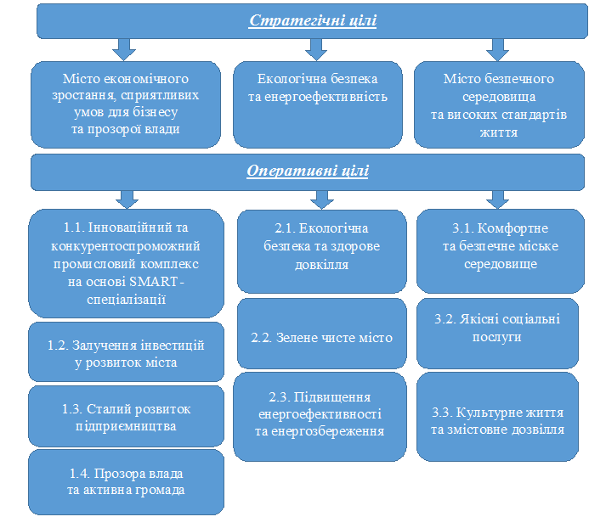
Стратегічні цілі, оперативні цілі та завдання Стратегії розвитку міста Кам’янське на період до 2027 року
Оперативна ціль | Сфера реалізації проєктів
Стратегічна ціль 1. Місто економічного зростання, сприятливих умов для бізнесу та прозорої влади
Оперативна ціль 1.1. Інноваційний та конкурентоспроможний промисловий комплекс на основі SMART-спеціалізації
1.1.1. Сприяння впровадженню інноваційних технологій на основі SMART-спеціалізації  в високотехно-логічному промисловому виробництві | Активізація інноваційної діяльності підприємств  та впровадження нових високотехнологічних виробництв на інноваційних засадах  Сприяння залученню інвестиційних ресурсів для впровадження інноваційних проєктів  Сприяння розвитку співробітництва промислового комплексу з науково-дослідними установами у сфері інновацій
1.1.2. Створення конкуренто-спроможного продукту | Впровадження заходів щодо диверсифікації діючих виробничих потужностей промислового комплексу міста та освоєння нових видів продукції  Підвищення якості продукції та розширення  її асортименту  Сприяння просуванню на внутрішній і зовнішній ринок промислової продукції
Оперативна ціль1.2. Залучення інвестицій у розвиток міста
1.2.1. Промоція інвестиційних можливостей міста | Формування реєстру інвестиційних об’єктів міста  Розміщення інвестиційних пропозицій на вітчизняних  та міжнародних інвестиційних порталах  Розробка щорічного інвестиційного паспорту міста
1.2.2.Маркетинг території та супровід інвестиційної діяльності | Формування привабливого іміджу території, відкритої до інвестицій  Інформаційна підтримка та супровід потенційних інвесторів, сприяння реалізації інвестиційних проєктів
Оперативна ціль 1.3. Сталий розвиток підприємництва
- 1.3.1. Розвиток бізнес-середовища | Створення та розвиток інфраструктури підтримки підприємництва  Інформаційне забезпечення та подальша популяризації підприємництва серед населення  Усунення адміністративних бар’єрів у веденні бізнесу
1.3.2. Підтримка місцевих товаровиробників | Сприяння розвитку торговельної мережі міста  Залучення місцевих товаровиробників до участі  у заходах щодо просування товарів та послуг
1.3.3. Розвиток трудових ресурсів | Створення нових робочих місць, що відповідають вимогам сучасного ринку праці  Створення умов для забезпечення суб’єктів господарювання міста кваліфікованими кадрами  Детінізація відносин у сфері зайнятості, сприяння офіційному працевлаштуванню
Оперативна ціль 1.4. Прозора влада та активна громада
1.4.1.Підвищення ефективності управління містом із застосуванням технологій електронного урядування | Впровадження електронного урядування у різних сферах життєдіяльності міста  Розвиток системи внутрішнього електронного документообігу в виконавчих органах міської ради
1.4.2.Забезпечення прозорості та підзвітності міської влади | Формування та розвиток інфраструктури відкритих даних  Забезпечення вільного та зручного доступу  до відкритих даних міської ради  Впровадження електронних форм для участі громадян у прийнятті управлінських рішень
1.4.3. Розвиток громадської активності | Створення та розвиток форм залучення громадян до управління на місцевому рівні  Залучення мешканців до процесу партиципаторного бюджетування (бюджету участі)  Розширення участі молоді у суспільному житті громади міста шляхом підтримки молодіжних ініціатив
Стратегічна ціль 2. Екологічна безпека та енергоефективність
Оперативна ціль 2.1. Екологічна безпека та здорове довкілля
2.1.1. Зменшення негативного впливу промисловості на довкілля | Запровадження комплексних природоохоронних заходів на промислових підприємствах  Впровадження нових технологій, зменшення енерго- і ресурсомісткості промислових виробництв  Вдосконалення системи контролю та реагування за екологічним станом
2.1.2. Нормалізація радіаційного стану | Проведення заходів із захисту населення від факторів радіаційного забруднення навколишнього середовища  в зоні впливу хвостосховища по вул.Кодацька  Забезпечення створення та функціонування системи комплексного екологічного моніторингу міста Кам'янське, селищ Таромське, Сухачівка та території зони впливу хвостосховищ
2.1.3. Запобігання виникненню техногенних  та екологічних катастроф | Безпечне захоронення відходів та небезпечних хімічних речовин, ліквідація шламонакопичувача у балці Ясинова  Приведення у безпечний стан об'єктів і майданчика колишнього уранового виробництва  ВО «Придніпровський хімічний завод»
2.1.4. Запобігання підтоплення території міста  та ліквідація його наслідків | Інженерний захист від небезпечних геологічних процесів житлової забудови у районі Шамишиної балки  Проведення заходів щодо запобігання підтоплення території міста  Реконструкція зливної меліоративної системи
Оперативна ціль 2.2. Зелене, чисте місто
2.2.1. Належне поводження з твердими побутовими відходами | Забезпечення екологічно безпечного збирання, вивезення та переробки твердих побутових відходів  Реконструкція (санування та рекультивація) існуючого звалища сміття  Ліквідація стихійних сміттєзвалищ на території міста
2.2.2. Благоустрій та озеленення, адаптація громади до наслідків зміни клімату | Утримання території міста в належному санітарному стані  Придбання сучасної спецтехніки  Інвентаризація та паспортизація зелених насаджень  Благоустрій існуючих та створення нових зелених зон, парків, скверів, алей, зон відпочинку  Впровадження нових форм ландшафтного благоустрою, квіткове оформлення міста  Заходи щодо адаптації громади міста до наслідків зміни клімату  Будівництво притулку для безпритульних тварин
Оперативна ціль 2.3. Підвищення енергоефективності та енергозбереження
2.3.1.Впровадження енергозберігаючих технологій  на об’єктах комунальної власності та в житловому фонді | Підтримка впровадження світлодіодного освітлення  Сприяння застосуванню енергозберігаючих технологій при виконанні ремонтних робіт
2.3.2.Ефективне управління енергетичними ресурсами | Впровадження системи енергоменеджменту в усіх сферах діяльності міста  Підвищення кваліфікації енергоменеджерів об’єктів комунальної власності  Впровадження сучасних систем контролю  за споживанням енергетичних ресурсів  Проведення енергоаудитів та енергосертифікації будівель
2.3.3. Створення умов для реалізації проектів в сфері відновлювальної енергетики | Розширення використання альтернативних видів енергії  Підтримка впровадження проєктів у сфері альтернативної енергетики
Стратегічна ціль 3. Місто безпечного середовища та високих стандартів життя
Оперативна ціль 3.1. Комфортне та безпечне міське середовище
3.1.1. Модернізація  та розбудова інженерної інфраструктури | Децентралізація системи теплопостачання  Оновлення та модернізація комунальної інфраструктури  Поліпшення стану дорожнього господарства
3.1.2.Відновлення  та подовження терміну експлуатації житлового фонду | Розвиток житлового будівництва  Утримання в належному технічному стані житлового фонду  Модернізація зовнішніх та внутрішньобудинкових інженерних мереж  Благоустрій та впорядкування прибудинкових територій
3.1.3. Розвиток ОСББ | Надання практичної допомоги в процесі створення  та діяльності ОСББ  Стимулювання активності мешканців багатоквартирних будинків щодо покращання стану житлового фонду
3.1.4. Безпека життєдіяльності | Забезпечення безпечного руху  Розвиток системи цивільного захисту
3.1.5. Покращення транспортного обслуговування | Збільшення парку транспортного комплексу великої місткості  Створення муніципального автобусного парку  та центральної диспетчерської служби  Оновлення рухомого складу комунальних транспортних підприємств
Оперативна ціль 3.2. Якісні соціальні послуги
3.2.1.Доступна якісна освіта | Оптимізація мережі закладів освіти  Оновлення матеріально-технічної та навчально-методичної бази  Підвищення інноваційності та якості освіти  Посилення кадрового потенціалу  Забезпечення прозорості та формування єдиного інформаційно-освітнього простору
3.2.2. Ефективна система охорони здоров’я | Удосконалення системи надання медичної допомоги  Упровадження сучасних методів лікування  Зміцнення матеріально-технічної бази закладів охорони здоров’я  Впровадження інформатизації в лікувальних закладах  Поліпшення санітарно-технічного стану будівель  і споруд закладів охорони здоров’я
3.2.3.Розвиток системи надання публічних та соціальних послуг | Модернізація процесів діяльності Центру надання адміністративних послуг шляхом цифровізації  Розвиток інформаційно-ресурсної бази системи надання публічних послуг  Забезпечення територіальної та онлайн доступності адміністративних та соціальних послуг за принципом «єдиного офісу»
Оперативна ціль 3.3. Культурне життя та змістовне дозвілля
3.3.1.Створення культурно-мистецького простору | Модернізація та оновлення матеріально-технічної бази мережі закладів культури, розвиток культурної інфраструктури  Розширення спектру культурно-мистецьких заходів  та фестивального руху
3.3.2.Збереження  та розвиток національних культурних традицій та культурної спадщини | Налагодження співпраці з національними товариствами міста для реалізації спільних культурних проєктів  Проведення паспортизації та інвентаризації об’єктів культурної спадщини відповідно до пам’ятко-охоронного законодавства
3.3.3. Розвиток фізичної культури та спорту | Розширення та зміцнення спортивної інфраструктури  Сприяння розвитку та підтримка видів спорту  Популяризація здорового способу життя
3.3.4.Формування позитивного туристичного іміджу | Упорядкування об’єктів туристичної інфраструктури та прилеглої до них території  Створення туристичних кластерів  Збільшення туристичних маршрутів  Розвиток та просування нових видів туризму
3. ОЦІНКА ЕКОЛОГІЧНОЇ СИТУАЦІЇ В МІСТІ КАМ’ЯНСЬКЕ
Економічний потенціал міста характеризується потужним багатогалузевим промисловим комплексом. Виробничу діяльність у місті здійснюють 36 великих і середніх підприємств, на яких працює близько
22 тис. осіб (9,2% наявного населення міста). Внесок Кам'янського
у загальнодержавний оборот від промислової діяльності складає 2,1%. Питома вага реалізованої промислової продукції підприємств міста в обсязі області становить 11,4%, за цим показником місто посідає третє місце серед інших міст області.
Промисловий комплекс міста суттєво концентрований за основними підприємствами та галузями. Провідними галузями промисловості міста
є металургія, хімічна та коксохімічна галузі, машинобудування
та електроенергетика.
Найбільш значущою для господарського комплексу міста галуззю промисловості є чорна металургія. Обсяг продукції, що нею виробляється, становить 59,7% від загального обсягу промислового виробництва міста.
Галузь представлена такими промисловими підприємствами як: ПАТ «Дніпровський металургійний комбінат», дочірнє підприємство «Дніпродзержинський сталеливарний завод», ТДВ «Завод Метиз», підприємство об'єднання громадян «ПАРУС-МЕТИЗ» Українського товариства глухих та ТОВ НВО «Дніпрофмаш».
Виробництво коксу посідає друге місце (18,0%) в загальному обсязі виробництва промислової продукції міста. Галузь представлена підприємствами ПрАТ «ЮЖКОКС» та ПрАТ «Дніпровський коксохімічний завод», які є одними з найпотужніших виробників коксу високої якості.
Місто Кам'янське є одним із найпотужніших хімічних центрів нашої держави. За своїм потенціалом хімічна галузь займає 3 місце у структурі промисловості міста. Питома вага хімічної галузі у загальному обсязі виробництва у місті становить 9,6%. Хімічна галузь у місті представлена наступними підприємствами: АТ «ДНІПРОАЗОТ», ТОВ ПП «ЗІП»,
ТДВ «Дніпродзержинський лакофарбовий завод «Спектр»,
ПрАТ «Дніпровський завод мінеральних добрив», ПрАТ «ХІМДИВІЗІОН»,
ДП «Смоли».
Галузь машинобудування (5,1% загальноміського виробництва) представлена промисловими підприємствами ПрАТ «Дніпровагонмаш»,
ТОВ «Придніпровський механічний завод», ДУВП УТОС, ТОВ ДДАП «РАКС».
Частка продукції підприємств, які виробляють іншу неметалеву продукцію в загальному обсязі товарної продукції Кам´янського становить 2,7%, посідаючи пʼяте місце. Галузь представлена такими промисловими підприємствами: Кам'янський завод ПрАТ «ХайдельбергЦемент Україна»,
ТОВ «Поліфом», ТОВ «ГЛАС ТРЬОШ Дніпропетровськ»,
ТОВ «СПЕЦТЕХОСНАСТКА», ТОВ «Завод «Світондейл».
Місто Кам’янське відноситься до міст України з вкрай небезпечною екологічною ситуацією, що сформувалася в результаті тривалого та інтенсивного розвитку металургійної, хімічної, уранопереробної та машинобудівної галузей промисловості без урахування екологічних наслідків та шкоди для довкілля і здоров’я населення.
Основне навантаження створюють екологічно-небезпечні об`єкти – промислові підприємства міста, які є основними джерелами забруднення навколишнього природного середовища. Техногенні геохімічні перетворення атмосфери та забруднення повітря – одна з найактуальніших проблем для міста
Складна екологічна ситуація в місті обмовлена великою концентрацією промислових підприємств, наявністю захоронень виробничих та побутових відходів, небезпечних геологічних процесів, пов’язаних з підтопленням території міста.
3.1. Ключові екологічні проблеми міста
Високий рівень забруднення повітряного басейну міста
Основними проблемами забруднення атмосферного повітря
в м. Кам’янському є:
• застарілі технології та устаткування, на базі яких функціонують підприємства і які не забезпечують дотримання встановлених законодавством нормативів граничнодопустимих викидів забруднюючих речовин в атмосферне повітря. Промислові підприємства міста, побудовані в минулому столітті, функціонують по теперішній час. Агломераційні машини ПАТ «ДМК» експлуатуються з 1963 року, а домені печі – з 60 років минулого століття. Коксові батареї, при термінах експлуатації від 20 до 50 років,
на ПрАТ «ЮЖКОКС» експлуатуються понад 63 роки, на ПрАТ «Дніпровський коксохімічний завод» – понад 69 років. Газоочисне обладнання, яке встановлено на стаціонарних джерелах викидів підприємств доволі зношене. Крім того, газоочисне обладнання уловлює в основному тільки пил, у той час як найбільш шкідливі речовини – оксиди азоту, вуглецю, сірки, фенол, аміак, хлор та сполуки хлору та ін. викидаються в атмосферне повітря без очищення;
- спостерігаються перевищення у повітрі гранично допустимої концентрації (ГДК) за пилом, оксидом вуглецю, діоксидом азоту, фенолом, аміаком, формальдегідом, що спричиняє високий рівень забруднення атмосфери;
- розташування житлових районів міста біля санітарно-захисних зон підприємств з урахуванням рози вітрів в теплий період року сприяє
їх загазованості. В силу особливостей розташування території міста – біля р.Дніпро, характерними є несприятливі умови розсіювання шкідливих викидів (температурні інверсії, штилі тощо), у житлових районах міста накопичуються забруднюючі речовини з джерел викидів підприємств. Також, у період несприятливих метеоумов, неефективно працює система регулювання викидів шкідливих речовин.
Великі обсяги утворення і накопичення промислових відходів
На території міста накопичено понад 3 млн.т промислових відходів, які десятиріччями складувалися безпосередньо поблизу р.Дніпро, посилюючи небезпеку її забруднення. Відходи розташовані в основному на території підприємств, в накопичувачах, відвалах і представлені паливними шлаками та шламами содового виробництва, хвостами збагачувальних фабрик, відходами коксохімічного виробництва та відходами будівництва.
Інфраструктура місць видалення відходів (МВВ) у м.Кам’янське
за критерієм екологічної безпеки:
1 закрите місце видалення відходів категорії Г – надзвичайно небезпечні;
17 діючих місць видалення відходів категорії В – небезпечні;
3 закриті місця видалення відходів категорії Б – помірно небезпечні.
Накопичення радіоактивних відходів у хвостосховищах колишнього
ВО «Придніпровський хімічний завод»
З точки зору радіологічного стану, Кам’янске є унікальним містом не тільки в Україні, але і у Європі. У період 1949–1991 років на території міста був розташований промисловий майданчик колишнього виробничого об'єднання «Придніпровський хімічний завод» (далі – ВО «ПХЗ»), яке здійснювало переробку уранових руд з усіх родовищ колишнього Радянського Союзу та країн соціалістичного табору для виготовлення уранового оксидного концентрату.
За час діяльності виробничого об'єднання в ярах, балках, а також
на верхній терасі р.Дніпро накопичилася значна кількість відходів, що містять підвищені концентрації природних радіонуклідів уран-торієвого ряду. Внаслідок такої діяльності утворено сім хвостосховищ і два сховища відходів уранового виробництва загальною площею 2,71 млн. м², в яких накопичено близько 42,33 млн.т відходів загальною активністю близько 3,14 1015 Бк.
Великі обсяги накопичення твердих побутових відходів та відсутність їх переробки
Міське звалище твердих побутових відходів було створено в 60-х роках ХХ століття. За цей період часу майже не вирішувались питання з приведення існуючого міського звалища відповідно до вимог чинного законодавства України.
У 2010 році з метою прийняття більш ефективних управлінських рішень
у сфері поводження з твердими побутовими відходами міською владою було створено комунальне підприємство міської ради «Комунальник», в функції якого безпосередньо входить обслуговування звалища відповідно до санітарних та екологічних норм.
Згідно з даними КП КМР «Комунальник» у період 2015–2019 роки на міське сміттєзвалище було вивезено 1,7 млн.м² твердих побутових відходів.
Кількість побутових відходів у м.Кам’янське щорічно зростає незважаючи на постійне зменшення кількості населення.
В місті відсутня організація роздільного збирання різних видів твердих побутових відходів, організація звалища твердих побутових відходів, яке б відповідало усім екологічним і санітарно-гігієнічним вимогам та впровадження локального сміттєсортувального устаткування.
Забруднення водних об’єктів скидами забруднюючих речовин із
зворотними водами промислових підприємств і підприємств ЖКГ
ПАТ «Дніпровський металургійний комбінат» та
ВП «Міськводоканал» Дніпропетровської обласної ради є найбільшими забруднювачами водних ресурсів міста. Доля комбінату в загальному обсязі скидання забруднених зворотних вод в цілому по місту становить 62%.
Концентрація підприємств в центрі та навколо міста
Промислові підприємства 1 класу небезпеки розробляли та скорочували розмір санітарно-захисної зони (СЗЗ), інші підприємства повідомляли, що знаходяться в зоні впливу більш потужних підприємств та їх СЗЗ накладаються одна на одну (промвузли ПАТ «Дніпровський металургійний комбінат», колишнього ВО ПХЗ та АТ «ДНІПРОАЗОТ»).
Розташування ПАТ «Дніпровський металургійний комбінат»,
ТДВ «Завод Метиз», Кам'янський завод ПрАТ «Кривий Ріг Цемент» в центрі міста, ПрАТ «ЮЖКОКС» та АТ «ДНІПРОАЗОТ» біля житлового масиву Соцмісто з урахуванням рози вітрів сприяє загазованості зони житлової забудови. У 2019 році щільність викидів у розрахунку на 1 км² склала 603,9 т, обсяги викидів на 1 особу – 347,9 кг.
Високий рівень забруднення річок міста
Основними факторами, що погіршують стан малих річок, є: скид у річку Суха Сура забруднених стічних вод через неефективну роботу очисних споруд та змив забруднюючих речовин зі зливовими водами під час опадів
з урбанізованих територій безпосередньо у річку Коноплянку, а потім у р.Дніпро.
3.2. SWOT-аналіз екологічної ситуації в місті
Робочою групою з проведення СЕО був виконаний SWOT-аналіз
екологічної ситуації в місті Кам’янське, узагальнені результати якого наведені
в таблиці.
SWOT-аналіз екологічної ситуації в місті Кам’янське
Сильні сторони | Слабкі сторони
- Третє за величиною місто обласного значення з розвинутою інфраструктурою енерго-, газо-, водо- та теплопостачання  - Розвинена транспортна інфраструктура (залізничні та автовокзали, автотранспорт, річковий порт)  - Значні водні ресурси (р.Дніпро, р.Коноплянка, р.Суха Сура, Блакитне озеро)  - Наявність Плану дій зі сталого енергетичного розвитку міста  - Застосування великими промисловими підприємствами новітніх технологій очистки викидів і скидів  - Розгалужена інфраструктура водопровідно-каналізаційного господарства  - Високий рівень екологічної активності громадськості  - На території міста розташовано  2 об’єкти садово-паркового мистецтва місцевого значення та природного заповідника загальнодержавного значення | - Забруднення атмосферного повітря викидами промислових підприємств і транспорту  - Зосередженість крупних промислових підприємств в центрі міста  - Забруднення повітряного басейну  - Прямий скид промислових стоків у річки  - Відсутність стаціонарних автоматизованих постів екологічного контролю  - Переважання штучних поверхонь над природними  - Відсутність ефективної системи поводження з ТПВ  - Незадовільний стан очисних споруд  - Недотримання режиму прибережних захисних смуг  - Велика кількість накопичених промислових відходів, відходів уранового виробництва та радіоактивних відходів  - Відсутність переробки твердих побутових відходів  - Відсутність роздільного збору ТПВ  - Відсутність системи вилучення та системи вилучення цінних і небезпечних матеріалів з ТПВ  - Недостатній рівень озеленення, недостатня кількість «зелених» та «блакитних» зон на території міста  - Погіршення якості та зменшення кількості питної води  - Зношеність інженерних комунікацій  - Недостатній рівень впровадження енергоефективних технологій  - Недостатній рівень роботи щодо охорони водних ресурсів  - Відсутність підприємства  з переробки та утилізації твердих побутових відходів  - Відсутність системної роботи за доглядом і збереженням зелених насаджень, паркових і ландшафтних зон  - Недостатній рівень обізнаності населення з питання захисту довкілля
Можливості | Загрози
- Значний кліматичний і технологічний потенціал для впровадження сонячної енергетики  - Стимулювання енергоефективності у всіх сферах та галузях діяльності  - Використання альтернативних джерел енергії  - Наявність плану дій сталого енергетичного розвитку міста Кам’янське  - Впровадження екобезпечних енергоощадних технологій внаслідок конкурентоспроможності промислових підприємств  - Розвиток партнерської взаємодії влади, бізнесу та громадськості для покращення екологічного стану міста  - Отримання кредитів від міжнародних фінансових установ | - Політична нестабільність та воєнні дії на сході України  - Зростання вартості енергоносіїв  - Зростання кількості аварійних ситуацій через зношеність комунальної інфраструктури  - Зростання рівня забруднення водних об’єктів внаслідок неефективної системи очищення стічних вод  - Зростання рівня захворюваності населення внаслідок забруднення довкілля
3.3. Аналіз трендів стану довкілля
3.3.1. Атмосферне повітря
Викиди забруднюючих речовин стаціонарними джерелами забруднення по м.Кам’янському у 2019 році становили 14,44% від загального обсягу викидів по Дніпропетровській області, що свідчить про значне техногенне навантаження на атмосферне повітря міста. Щільність викидів у розрахунку на 1 км² становила 603,9 тон, обсяги викидів на 1 особу – 347,9 кг проти 428,5 кг
у 2018 році.
Наведені дані свідчать про позитивну тенденцію щодо незначного зменшення викидів від стаціонарних джерел по м.Кам’янському, але також
і про недостатність заходів щодо зменшення забруднення атмосферного повітря з боку промислових підприємств міста.
Протягом періоду 2014–2019 років спостерігаються коливання обсягів викидів як у бік незначних зменшень, так і у бік збільшення, що пов’язано
з коливаннями обсягів виробництва промислової продукції та рівня використання виробничих потужностей підприємств.
Динаміка викидів забруднюючих речовин в атмосферне
повітря від стаціонарних джерел забруднення, тис. тон
Населені пункти | Роки
Населені пункти | 2014 | 2015 | 2016 | 2017 | 2018 | 2019
Дніпропетровська  область | 855,775 | 723,9 | 832,969 | 657,325 | 614,328 | 576,925
м. Кам’янське | 105,032 | 100,992 | 90,450 | 57,751 | 103,312 | 83,336

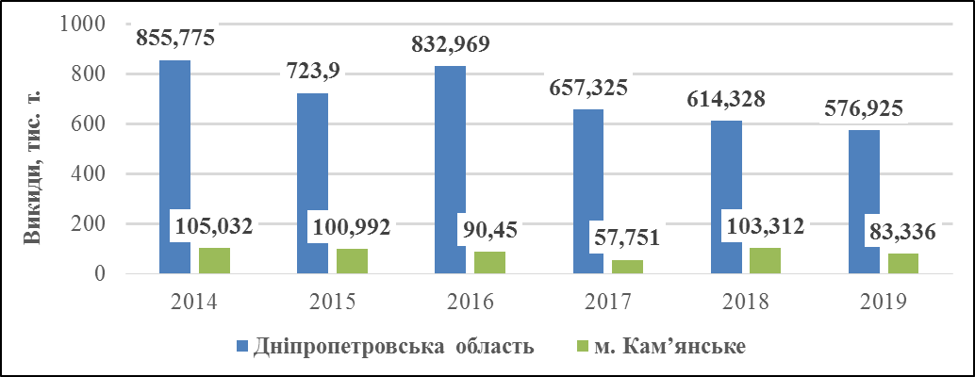
Викиди забруднюючих речовин в атмосферне повітря Кам’янського здійснюють 55 зареєстрованих суб’єктів господарської діяльності. Головними забруднювачами атмосферного повітря в місті є: ПАТ «Дніпровський металургійний комбінат», ПрАТ «ЮЖКОКС», ПрАТ «Дніпровський коксохімзавод» та АТ «ДНІПРОАЗОТ».
За даними Головного управління статистики у Дніпропетровській області
в 2019 році у атмосферне повітря від стаціонарних джерел надійшло близько
83,3 тис. тон забруднюючих речовин, що менше на 20,0 тис.тон (24,0%) показника 2018 року – 103,3 тис.тон. З них викиди оксиду вуглецю складають 61,6 тис.тон, твердих суспендованих частинок – 10,9 тис.тон, діоксиду сірки – 5,3 тис.тон, діоксиду азоту – 4,3 тис.тон.
Найвищий відсоток забруднення атмосферного повітря в місті припадає на ПАТ «Дніпровський металургійний комбінат», обсяг викидів якого
у 2019 році становив 78,1 тис.тон, що на 20,9 тис.тон (21,1%) менше ніж
у 2018 році (99,0 тис.тон). Зменшення викидів відбулось за рахунок зменшення обсягів виробництва.

Динаміка викидів забруднюючих речовин від стаціонарних джерел підприємств міста протягом 2018– 2019 років
Назва підприємства | 2018 рік,  (тон) | 2019 рік,  (тон) | %, + збільшення/  - зменшення
ПАТ «Дніпровський металургійний комбінат» | 99010,3 | 78090,5 | -21,1
ПрАТ «Дніпровський коксохімічний завод» | 1322,0 | 1230,8 | - 6,9
ПрАТ «ЮЖКОКС» | 1495,1 | 1627,2 | +8,8
АТ «ДНІПРОАЗОТ» | 312,4 | 1153,9 | +269,4
ПрАТ «Дніпровагонмаш» | 229,8 | 203,5 | -11,5
ТОВ ПП «ЗІП» | 388,2 | 192,1 | - 49,5

3.3.2. Використання води та скид стічних вод
Основним джерелом водопостачання міста є р.Дніпро, на обох берегах якої розташоване Кам’янське. Тому використання води значним чином впливає на загальний стан Дніпра не тільки в межах міста, але й на всю нижню течію. Особливо це стосується промислових підприємств, у зворотних (стічних) водах яких є велика кількість забруднюючих речовин.
До 2017 року спостерігалась тенденція до скорочення забору води
з 214,5 млн.м³ до 142,9 млн.м³, у 2018 році водоспоживання зросло,
у 2019 році знову зменшилось. Така динаміка останніх років може бути пов’язана з коливаннями у роботі промислових підприємств, які є основними споживачами води наряду з комунальною сферою міста, але загальна тенденція до зменшення пов’язана з переходом підприємств на замкнуті водозворотні цикли.
Динаміка забору води та водовідведення по м.Кам’янське
за 2014–2019 роки (млн.м³).
Показники | Роки
Показники | 2014 | 2015 | 2016 | 2017 | 2018 | 2019
Забрано води всього із природних джерел, усього, у т.ч.: | 164,8 | 165,5 | 163,5 | 142,9 | 167,2 | 147,4
* поверхневої | 164,7 | 165,5 | 163,5 | 142,9 | 167,2 | 147,4
* підземної | 0,048 | 0,043 | 0,047 | 0,037 | 0,022 | 0,032
Скинуто зворотних вод, усього, у т.ч.: | 107,6 | 111,9 | 103,7 | 84,6 | 99,5 | 90,12
* у підземні горизонти | - | - | - | - | - | -
* у накопичувачі | 0,018 | 0,018 | 0,017 | 0,018 | 0,017 | 0,02
* у поверхні водні об'єкти | 107,5 | 111,9 | 103,7 | 84,6 | 99,5 | 90,12
Скинуто зворотних вод в поверхневі водні об’єкти, усього, з них: | 107,5 | 111,9 | 103,7 | 84,6 | 99,5 | 90,12
* нормативно очищених, усього, у т.ч.: | 14,55 | 26,33 | 14,16 | 12,95 | 13,09 | 13,06
- на спорудах біологічного очищення | 14,55 | 24,59 | 14,16 | 12,95 | 13,09 | 13,06
- на спорудах фізико-хімічного очищення | - | - | - | - | - | -
- на спорудах механічного очищення | - | 1,744 | - | - | - | -
* нормативно (умовно) чистих без очищення | 14,35 | 15,31 | 10,64 | 8,017 | 15,19 | 15,21
* забруднених усього, у т.ч.: | 78,63 | 83,01 | 78,92 | 63,64 | 71,2 | 61,86
* недостатньо очищених (НДО) | 71,85 | 77,21 | 72,68 | 57,79 | 64,98 | 55,52
* без очищення | 6,784 | 5,798 | 6,244 | 5,845 | 6,219 | 6,342

Динаміка водозабору та водовідведення по м.Кам’янському у 2014–2019 роках
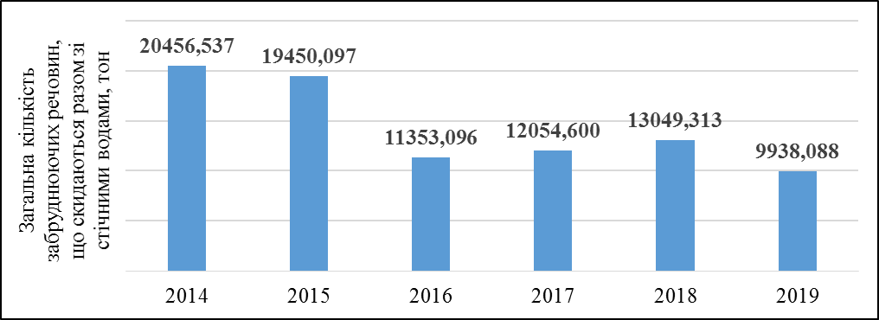
Скид зворотних вод в поверхневі водні об’єкти хоча й має хвилеподібну динаміку, але загальна тенденція до зменшення (на 41,78% з 2011 року), що пов’язано з переходом підприємств на замкнуті водозворотні цикли.

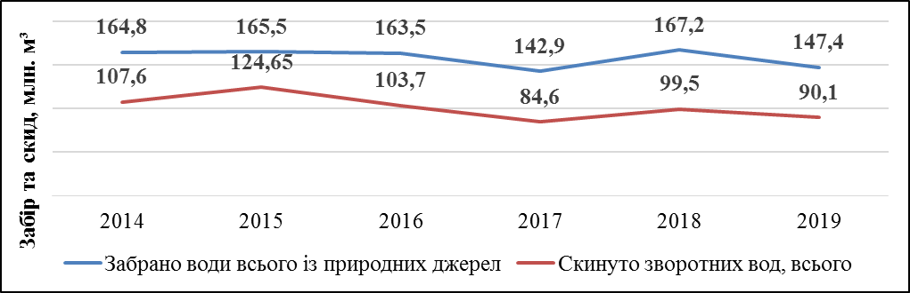
Кількість забруднених вод, що скидаються у поверхневі об’єкти також має загальну тенденцію до зменшення. Однак викликає занепокоєність високий відсоток забруднених вод у загальному скиді (74,18 – 2015 рік, 68,44 –
2019 рік). Це однозначно свідчить про низьку ефективність роботи очисних споруд, як загальноміських так і на промислових підприємствах. Тому, підвищення ефективності роботи водоочисних споруд повинно стати пріоритетною задачею як для міської влади, так і для керівництва промислових підприємств.
Загальна кількість забруднюючих речовин, що скидаються разом зі стічними водами, має загальну тенденцію до зниження. При цьому такі небезпечні речовини як ціаніди, роданіди, хром протягом останніх чотирьох років відсутні у скидах. Спостерігається різке зменшення у 2016 році завислих речовин (з 177 тон у 2015 році до 22 тон у 2016 році), але у 2018 році знову різке збільшення (з 24 тон у 2017 до 93 у 2018 році), а також зростання кількості нітритів (з 13 тон у 2018 році до 23 тон у 2019 році), що може свідчити про погіршення роботи очисних споруд підприємств міста.
Інформація про скиди в поверхневі водні об’єкти забруднюючих речовин в складі стічних вод по м. Кам’янському за 2014–2019 роки
№ з/п | Назва забруднюючої речовини | Роки
№ з/п | Назва забруднюючої речовини | 2014 | 2015 | 2016 | 2017 | 2018 | 2019
1 | БСК₅ | 142 | 102,00 | 62,00 | 73,00 | 83,00 | 80,00
2 | Нафтопродукти | 18,38 | 17,37 | 9,76 | 5,324 | 4,816 | 4,972
3 | Завислі речовини | 190 | 177 | 22 | 24 | 93 | 161
4 | Сухий залишок | 12670 | 12330 | 6212 | 7571 | 8085 | 5497
5 | Сульфати | 2173 | 2076 | 1274 | 1215 | 1428 | 968
6 | Хлориди | 2545 | 2258 | 1824 | 1498 | 1599 | 1436
7 | Азот амонійний | 21 | 18 | 12 | 14 | 15 | 15
8 | Нітрати | 1305 | 1192 | 1133 | 929 | 1042 | 1040
9 | СПАР | 1,918 | 0,788 | 0,662 | 0,418 | 0,469 | 0,404
10 | Залізо | 19,64 | 14,73 | 10,57 | 6,661 | 6,078 | 3,928
11 | Мідь | 0,258 | 0,204 | 0,054 | 0,133 | 0,118 | 0,096
12 | Цинк | 0,244 | 0,190 | 0,011 | 0,086 | 0,004 | 0,006
13 | Нікель | 0,206 | 0,194 | 0,197 | 0,183 | 0,182 | 0,160
14 | Алюміній | 0,036 | 0,014 | 0,019 | 0,015 | 0,008 | 0,004
15 | Карбамід | 8,328 | 7,815 | 7,413 | 6,570 | 6,178 | 5,138
16 | Нітрити | 22 | 20 | 16 | 11 | 13 | 23
17 | Ціаніди | 0,001 | 0,001 | 0 | 0 | 0 | 0
18 | Роданіди | 0,024 | 0,001 | 0 | 0 | 0 | 0
19 | Хром ³⁺ | 0,112 | 0 | 0 | 0 | 0 | 0
20 | ХСК | 1244 | 1151 | 691 | 628 | 599 | 633
21 | Фосфати | 95,39 | 84,79 | 78,41 | 72,21 | 74,46 | 70,38
Всього: |  | 20456,5 | 19450,1 | 11353,1 | 12054,6 | 13049,3 | 9938,1

Скидання зворотних вод та забруднюючих речовин основними водокористувачами-забруднювачами водних об’єктів за 2017–2019 роки
№ з/п | Назва водокористувача-забруднювача | Назва водо-прий-мача | 2017 |  |  | 2018 |  |  | 2019
№ з/п | Назва водокористувача-забруднювача | Назва водо-прий-мача | об’єм скидання зворотних вод, тис. м³ | у т.ч. об’єм скидання забруднених (без очищення) та недостатньо очищених зворотних вод, тис. м³ | кількість забруднюючих речовин, що скидаються разом із зворотними водами, т | об’єм скидання зворотних вод, тис. м³ | у т.ч. об’єм скидання забруднених (без очищення) та недостатньо очищених зворотних вод, тис. м³ | кількість забруднюючих речовин, що скидаються разом із зворотними водами, т | об’єм скидання зворотних вод, тис. м³ | у т.ч. об’єм скидання забруднених (без очищення) та недостатньо очищених зворотних вод, тис. м³ | кількість забруднюючих речовин, що скидаються разом із зворотними водами, т
1 | АТ «ДНІПРОАЗОТ» | р. Дніпро | 2958,6 | 2958,6 | 608,4 | 2203,9 | 1742,8 | 461,1 | 2465,0 | 1682,0 | 214,7
2 | ПрАТ «ХІМДІВІЗІОН» | р. Дніпро | 500,9 | 500,9 | 307,7 | 329,3 | 329,3 | 213,0 | 498,8 | 498,8 | -
3 | ПАТ «Дніпровагонмаш» | р. Дніпро | 179,8 | 179,8 | 79,0 | 192,0 | 192,0 | 83,8 | 205,0 | 205,0 | 90,2
4 | ПАТ «Дніпровський металургійний  комбінат» | р. Дніпро | 56257,5 | 56257,5 | 6005,5 | 77780,4 | 64566,9 | 7665,2 | 68910 | 55660 | 6669,7
5 | КВП «Міськводоканал» ДОР | р. Дніпро | 3634,8 | 3634,8 | 1010,0 | 3873,8 | 3873,8 | 1003,9 | 3802,6 | 3802,6 | -
6 | ПрАТ «Южкокс» | р. Суха Сура | 102,8 | 102,8 | 93,6 | 87,1 | 38,3 | 82,3 | 82,2 | 36,3 | 87,6
7 | КВП «Міськводоканал» ДОР | р. Суха Сура | 12952,3 | 0 | 3949,6 | 13040,2 | 0 | 3549,4 | 12226,7 | 12226,7 | -
Кількість забруднюючих речовин, що скидаються із зворотними водами основними підприємствами водокористувачами-забруднювачами

Достатньо великим джерелом забруднення р.Дніпро є дощові й талі води, що потрапляють в неї від селітебної зони міста, а також зливові стоки
з забрудненої території промислових підприємств, які не мають зливової каналізації. Пропускна спроможність мережі зливової каналізації не забезпечує відведення стоків під час дощу і розтавання снігу. Дощові та талі стічні води не проходять очистку перед скиданням у міську зливову каналізацію.

3.3.3. Поводження з відходами на території міста
Проблема утворення, збору, розміщення, складування, переробки
та утилізації відходів виробництва є дуже актуальною для м.Кам’янського. Технології, що застосовуються на підприємствах міста, не вирішують проблеми комплексного і раціонального використання сировини та матеріалів, у зв’язку
з чим утворюється значна кількість промислових відходів, накопичення яких становить реальну загрозу для здоров'я людини та навколишнього середовища. Існує також характерна для усієї України проблема поводження з побутовими відходами.
За даними Головного управління статистики у Дніпропетровській області у 2019 році по місту утворилось 118,3 тис.т відходів І-ІV класу небезпеки, що на 52,8 тис.т менше ніж у 2018 році. З них І-ІІ класу небезпеки 19,8 т, ІІІ класу небезпеки – 4,2 тис.т, ІV класу небезпеки – 114,1 тис.т. Динаміка утворення обсягів відходів хвилеподібна, що може бути пов’язано з нестабільною роботою підприємств.

Утворення відходів у 2016–2019 роках
Роки | Відходи I-IV класів небезпеки |  | у т. ч. відходи I-III класів небезпеки
Роки | т | у % до попереднього року | т | у % до попереднього року
2016 | 148365,2 | 134,3 | 4917,4 | 87,2
2017 | 143087,3 | 96,4 | 4648,9 | 94,5
2018 | 171132,4 | 119,6 | 2529,0 | 54,4
2019 | 118320 | 73,1 | 4229,8 | 167,3

Утворення відходів по м. Кам’янському у 2015-2019 роках
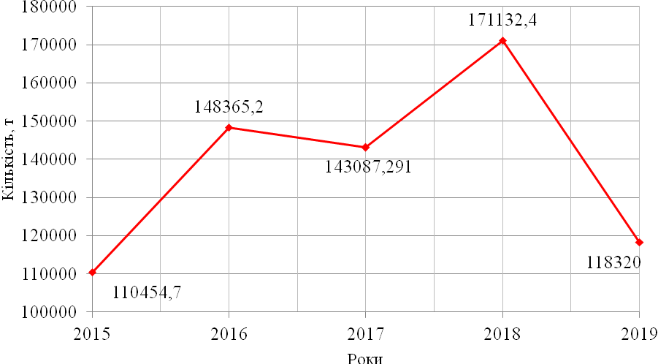

3.3.4 Аналіз радіологічного стану міста
З точки зору радіологічного стану, м.Кам’янське є унікальним містом не тільки в Україні, але і в Європі. Це пов’язане з тим, що безпосередньо на території міста був розташований промисловий майданчик колишнього уранопереробного виробництва виробничого об'єднання «Придніпровський хімічний завод» (далі – ВО «ПХЗ»), на якому у період 1949–1991 років
здійснювалась переробка уранових руд з усіх родовищ колишнього Радянського Союзу та країн соціалістичного табору для виготовлення уранового оксидного концентрату. Площа майданчику ВО «ПХЗ», розташованого на східній околиці міста Кам’янське в промисловій зоні, становить близько 2,4 км².
За час діяльності виробничого об'єднання в ярах, балках, а також на верхній терасі р.Дніпро накопичилася значна кількість відходів, що містять підвищені концентрації природних радіонуклідів уран-торієвого ряду. Внаслідок такої діяльності утворено сім хвостосховищ і два сховища відходів уранового виробництва загальною площею 2,7 млн.м², в яких накопичено близько 42,3 млн.т відходів загальною активністю близько 3,14∙10¹⁵ Бк.
Поводження з такими відходами, в тому числі їх безпечне тривале зберігання або захоронення та закриття місць їх розміщення, є складним
і ресурсномістким завданням.
Хвостосховища утворювались шляхом будування дамб в ярах, балках та зниженнях рельєфу місцевості без будь-яких захисних бар’єрів від проникнення радіоактивних речовин в підземні водоносні горизонти та поверхневі водойми.
Площа, зайнята хвостосховищами уранового виробництва колишнього ВО «ПХЗ на землях м.Кам’янського становить приблизно 84 га, на землях Горьківської сільської ради – приблизно 187 га. Крім того, обмежено користування на землях санітарно захисних зон, де виявляються підвищені рівні радіаційного забруднення.
У 1991 році виробництво уранового оксидного концентрату (УОК) на
ВО «ПХЗ» було зупинене. Однак, заходи із припинення діяльності уранового об'єкта та приведення територій в екологічно безпечний стан не проводилися, як того вимагає стаття 12 Закону України «Про видобування та переробку уранових руд», а саме діяльність уранових об'єктів може бути припинена шляхом їх ліквідації або перепрофілювання для випуску іншої продукції,
а також тимчасового зупинення (консервації).
Хвостосховища відходів збагачення уранових руд «Західне», «Центральний Яр» і «Південно-Східне» розташовані на території промислового майданчика
в безпосередній близькості від об'єктів (цехів) з переробки урану, зокрема біля найбільш забруднених будівель №103 і №104.
Хвостосховище «Д» – «Дніпровське» розташоване в заплаві на правому березі річки Дніпро на відстані до 1,2 км на північ від промислового майданчика колишнього ВО «ПХЗ». Відстань від хвостосховища до річки Дніпро становить близько 1 км. Річка Коноплянка, що впадає в річку Дніпро, протікає на відстані до 1 км на північ від майданчика колишнього ВО «ПХЗ»
і на відстані від 50 до 100 м на північний захід від хвостосховища «Дніпровське».
Інфраструктура ВО «ПХЗ» включає хвостосховище «Сухачівське» (секції І та ІІ), які розташовані на відстані 14,5 км від міста Кам’янське і у 2 км від
с.Таромське та Базу «С» і ДП-6.
Особливої уваги потребує проблема радіаційного забруднення атмосферного повітря, на яку, нажаль в багатьох дослідженнях об’єктів колишнього ВО «ПХЗ», практично не приділялося уваги.
У безпосередній близькості від хвостосховища «Сухачівське, секція І» розташована «База С» – колишній склад залишків уранової руди, а також радіаційно-забруднені ґрунти і конструкції демонтованої доменної печі №6 ПАТ «Дніпровський металургійний комбінат» (сховище «ДП-6»). Це сухі відходи. Декілька десятків тон залишків уранової руди є джерелом забруднення атмосферного повітря радіоактивним пилом прилеглої території (відстань до
с.Таромське – близько 1 км). Крім того, в зв’язку з зупиненням заводу по збагаченню уранової руди, припинився скид рідких (у вигляді пульпи) відходів в останнє, діюче до 1991 року, хвостосховище «Сухачівське, секція ІІ». Як наслідок, в результаті випарювання води з поверхні хвостосховища та протікання скрізь днище та борти, рівень водного дзеркала значно знизився
і виниклі сухі поверхні («сухі пляжі») хвостосховища. З цих сухих пляжів, радіоактивний пил за допомогою вітру піднімається в повітря і розноситься на сотні і тисячі метрів, потрапляючи на сільгоспугіддя та населені пункти.
Достатньо потужним джерелом забруднення атмосферного повітря є саме колишній промисловий майданчик ВО «ПХЗ», радіоактивні та частково зруйновані будівлі, що знаходяться в різних місцях майданчику та визначені як «окремо стоячі» та «легко переміщувані» об'єкти радіологічного ризику.
При цьому об'єктами підвищеного радіаційного ризику на території ВО «ПХЗ» є основні виробничі цехи, в обладнанні яких та на підлогах накопичені сухі залишки радіаційно- та хімічно забруднених розчинів та готової продукції – уранового оксидного концентрату («жовтий кек»).
Найбільш забрудненою частиною майданчика є південна його частина. Ділянки з потужністю дози гамма-випромінювання в діапазоні від 0,5 мкЗв/год і до 10 мкЗв/год покривають близько 40% цієї території.
На проммайданчику, хвостосховищах та прилеглій до них території відсутня система радіоекологічного моніторингу повітря, підземних вод та ґрунтів, в зв’язку з практично призупиненою з 2014 року діяльністю
ДП «Бар’єр», основною функцією якого було здійснення радіаційного моніторингу об’єктів радіаційного випромінювання та навколишнього середовища.
На теперішній час основними об'єктами накопичення відходів уранового виробництва у межах південного сектора території колишнього ВО «ПХЗ» залишаються хвостосховища «Західне», «Центральний Яр», «Південно-Східне», хвостосховище по вул.Кадацькій, за межами міста – хвостосховища «Дніпровське» і «Сухачівське» (І та II секції) та сховища «База С», «ДП-6», «Лантанова фракція».
Стан захисного покриття більшості хвостосховищ, сховищ та технічний стан інженерних споруд колишньої інфраструктури уранового виробництва та об'єктів колишнього ВО «ПХЗ» погіршується під впливом природних факторів.
Починаючи з 2014 року роботи з технічного обслуговування захисного покриття законсервованих хвостосховищ не проводились. Результати обстеження хвостосховищ свідчать, що бар'єрні функції захисних споруд знижуються. Це спричиняє зростання радіоактивного забруднення. Крім того, повітряним і водним шляхом розширюється зона впливу радіохімічних забруднювачів від накопичених відходів уранового виробництва, залишків екстракційного реагенту, розчинів для нейтралізації відходів та інших.
3.3.5 Здоров’я населення
До переліку показників, що різносторонньо характеризують стан довкілля і підлягають динамічному спостереженню та аналізу, відноситься рівень захворюваності населення.
Незважаючи на те, що загальна захворюваність має тенденцію до зменшення, показники захворюваності залишаються досить високими.
У структурі загальної захворюваності населення на протязі тривалого часу перше місце посідають хвороби органів дихання, друге місце – хвороби систем кровообігу, третє місце – хвороби сечостатевої системи, четверте – органів травлення, п’яте − новоутворення.
Це однозначно свідчить про те, що загальна захворюваність населення міста обумовлена в першу чергу забрудненням атмосферного повітря шкідливими речовинами, насамперед пилом, оксидами вуглецю, сірки, азоту та органічними сполуками (фенолом, бензолом, бенз(α)пиреном), які здійснюють
різний токсичний вплив на організм людини. У складі атмосферного повітря міста присутня велика кількість контамінантів штучного походження, значна кількість яких має негативний вплив на стан здоров’я людей й, в першу чергу, на дитяче населення.
Захворюваність населення міста
Нозологія | Захворюваність (на 10 тис. населення)
Нозологія | 2014 | 2015 | 2016 | 2017 | 2018 | 2019
Усі хвороби | 7790,7 | 8109,2 | 8783,4 | 8194,5 | 7804,0 | 7332,5
новоутворення | 264,0 | 272,9 | 271,9 | 237,6 | 252,8 | 252,6
хвороби системи кровообігу | 634,1 | 575,5 | 626,8 | 587,5 | 569,3 | 473,2
хвороби органів дихання | 3090,5 | 3228,9 | 3776,3 | 3386,9 | 3225,2 | 2841,4
хвороби органів травлення | 343,1 | 411,6 | 383,6 | 385,2 | 353,0 | 345,7
хвороби сечостатевої системи | 526,2 | 549,2 | 554,6 | 552,7 | 491,5 | 473,2

Структура захворюваності населення у 2019 році

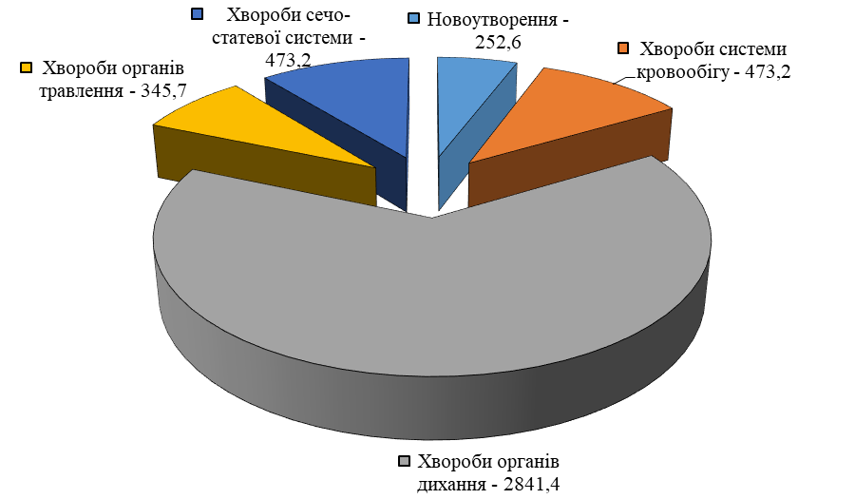

Динаміка захворюваності населення
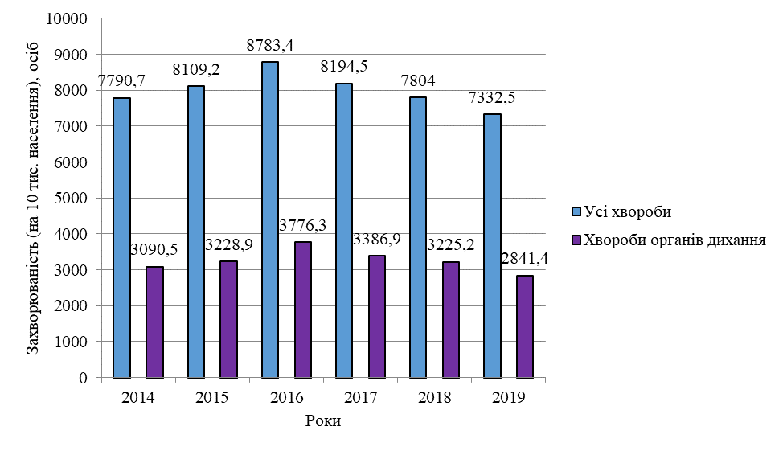
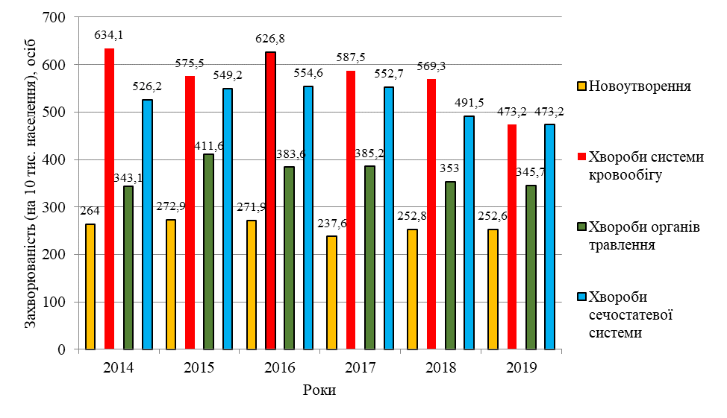
Таким чином, можна зробити наступні висновки: динаміка чисельності наявного населення м.Кам'янське має чітко виражену тенденцію до скорочення.
Ці дані також підтверджують зріст динаміки кількості померлих
по м. Кам'янське та істотна перевага цього показника над кількістю народжених. Тобто, ми спостерігаємо різко виражений негативний приріст населення, коли смертність перевищує народжуваність. Це вкрай негативний демографічний показник, що в подальшому може викликати великий дефіцит працездатного населення і вкрай недостатнє наповнення пенсійного фонду.
Така тенденція не може не хвилювати, але пояснити її діями будь-якого одного фактору, наприклад, погіршення екологічної ситуації, було б не зовсім коректно, тому що демографічні показники залежать від дії цілого ряду чинників. Але, безумовно, серед найбільших чинників демографічної кризи міста Кам’янське, на ряду з економічними та психологічними факторами, що впливають на населення і ведуть до збільшення захворюваності і смертності та зменшення народжуваності, є фактор негативного екологічного впливу промислових підприємств міста, а також значне радіоактивне забруднення території.
Природоохоронні території та об’єкти
На території міста Кам’янське розташовано парк-пам’ятка садово-паркового мистецтва місцевого значення «Центральний». Також територія міста знаходиться в районі розташування створеного природного заповідника загальнодержавного значення «Дніпровсько-Орільський»,
Кам’янське знаходиться в межах території, зарезервованої під подальше створення об’єктів природно-заповідного фонду «НПП Орільський», «Дніпровсько-Орільський», «Петриківський», «Балка Сухенька», «Балка Шамишина», «Суха Сура», «Чубівка», «Баглійський», «Карнаухівський», «Розарій». Крім того, Кам’янське межує з територією Смарагдової мережі України, яка налічує 271 Смарагдовий об’єкт.
Ураховуючи, що на території міста Кам’янське розташована велика кількість екологічно-небезпечних підприємств металургійної, хімічної, коксохімічної, уранопереробної та машинобудівної галузей промисловості, які є основними джерелами забруднення навколишнього природного середовища з достатньо щільною забудовою, пріоритетними заходами на перспективний період будуть збільшення кількості «зелених» та «блакитних» зон у межах міста.
4. АНАЛІЗ ВІДПОВІДНОСТІ ЦІЛЕЙ СТРАТЕГІЇ РЕГІОНАЛЬНИМ ЕКОЛОГІЧНИМ ЦІЛЯМ
Регіональні екологічні цілі для Дніпропетровської області визначені
у Стратегії розвитку Дніпропетровської області на період до 2027 року.
СТРАТЕГІЯ
розвитку Дніпропетровської області на період до 2027 року

СТРАТЕГІЧНА ЦІЛЬ 2. ЕКОЛОГІЧНА ТА ЕНЕРГЕТИЧНА БЕЗПЕКА
Оперативна ціль 2.А. Створення умов для поліпшення стану довкілля
Завдання 2.А.1. Зменшення рівня забруднення повітряного басейну області
Завдання 2.А.2. Захист водних ресурсів
Завдання 2.А.3. Поліпшення стану земельних ресурсів
Оперативна ціль 2.В. Підвищення ефективності управління відходами
Завдання 2.В.1. Розвиток системи управління твердими побутовими відходами
Завдання 2.В.2. Поліпшення системи управління промисловими відходами
Завдання 2.В.3. Створення виробництв із сортування та переробки твердих промислових та побутових відходів
Завдання 2.В.4. Покращення санітарно-епідеміологічного стану території області
Оперативна ціль 2.С. Забезпечення енергоефективності та розвиток альтернативної енергетики
Завдання 2.С.1. Зменшення обсягів енергоспоживання
Завдання 2.С.2. Збільшення частки альтернативних джерел в енергетичному балансі області
Завдання 2.С.3. Розвиток системи індивідуального опалення та обліку споживання енергії
Оперативна ціль 2.D. Розвиток екомережі та рекреаційних зон
Завдання 2.D.1. Розвиток рекреаційних зон навколо великих промислових міст
Завдання 2.D.2. Створення екологічно чистих сільських районів
Робочою групою з організації проведення СЕО проведено аналіз відповідності цілей Стратегії розвитку міста Кам'янське на період до 2027 року регіональним екологічним цілям.
Аналіз відповідностей цілей Стратегії регіональним екологічним цілям*
Регіональні екологічні цілі | Стратегічні напрями Стратегії розвитку міста Кам'янське на період до 2027 року
Регіональні екологічні цілі | 1. Місто економічного зростання, сприятливих умов для бізнесу та прозорої влади | 2. Екологічна безпека та енергоефек-тивність | 3. Місто безпечного середовища та високих стандартів життя
1. Зменшення рівня забруднення повітряного басейну області | + | + + | +
2. Захист водних ресурсів | + | + + | +
3. Поліпшення стану земельних ресурсів | + | + + | +
4. Розвиток системи управління твердими побутовими відходами | + | + + | +
5. Поліпшення системи управління промисловими відходами | + | + + | +
6. Створення виробництв із сортування та переробки твердих промислових та побутових відходів | + | + + | +
7. Покращення санітарно-епідеміологічного стану території області | + | + + | +
8. Зменшення обсягів енергоспоживання | + | + + | +
9. Збільшення частки альтернативних джерел в енергетичному балансі області | + | + + | +
10. Розвиток системи індивідуального опалення та обліку споживання енергії | + | + | + +
11. Розвиток рекреаційних зон навколо великих промислових міст | + | + | +
12. Створення екологічно чистих сільських районів | 0 | 0 | 0
* Для оцінки відповідності цілей використовувалася п’ятибальна шкала:
+ + – цілі Стратегії добре узгоджені з регіональними екологічними цілями
+ – цілі Стратегії та регіональні екологічні цілі принципово узгоджуються, проте не узгоджені в Стратегії. Необхідно тісніше пов’язати цілі на наступних етапах планування та/або на рівні заходів
0 – цілі Стратегії та регіональні екологічні цілі нейтральні по відношенню одні до одних
- – цілі Стратегії та регіональні екологічні цілі не узгоджуються, але можуть бути узгоджені. В рамках наступного планування потрібні спеціальні заходи, спрямовані на узгодження цілей стратегії та регіональних екологічних цілей
- - – цілі Стратегії та регіональні екологічні цілі принципово суперечать одні одним. Необхідні термінові заходи, сформовані на уточнення цієї цілі Стратегії.
Стратегічна ціль 1. «Місто економічного зростання, сприятливих умов для бізнесу та прозорої влади» спрямована на забезпечення ефективного економічного розвитку міста, створення сприятливого бізнес-середовища
та умов для розвитку підприємництва, налагодження партнерства між владою
і громадськістю на засадах відкритості та прозорості. Зазначена стратегічна ціль добре узгоджується з регіональною стратегічною екологічною ціллю 1. «Посилення економічної конкурентоспроможності регіону» та принципово узгоджується зі стратегічною екологічною ціллю 3. «Забезпечення якісних умов життя» та стратегічною екологічною ціллю 4. «Розвиток людського капіталу».
Стратегічна ціль 2. «Екологічна безпека та енергоефективність» включає комплекс взаємопов’язаних завдань і заходів, які спрямовані на поліпшення екологічної ситуації в місті. Зазначена стратегічна ціль добре узгоджується
з регіональною стратегічною екологічною ціллю 2. «Екологічна та енергетична безпека» та принципово узгоджується з стратегічною екологічною ціллю 3. «Забезпечення якісних умов життя».
Стратегічна ціль 3. «Місто безпечного середовища та високих стандартів життя» передбачає створення умов для комфортного і безпечного проживання та задоволення потреб мешканців, забезпечення ефективного функціонування житлово-комунального господарства. Зазначена стратегічна ціль добре узгоджується з регіональною стратегічною екологічною ціллю 3. «Забезпечення якісних умов життя» та стратегічною екологічною ціллю 4. «Розвиток людського капіталу».
- ОЦІНКА ВПЛИВУ СТРАТЕГІЇ НА ДОВКІЛЛЯ
  - Можливі чинники змін антропогенного та природного характеру
Антропогенним чинником змін в місті залишається високий рівень концентрації промислових підприємств, діяльність яких призводить до значного забруднення навколишнього середовища.
Ураховуючи складну екологічну ситуацію в місті, спричинену техногенними геохімічними перетвореннями атмосфери і забрудненням повітря та басейну р.Дніпро, однією із стратегічних цілей Стратегії розвитку міста визначено стратегічну ціль 2. «Екологічна безпека та енергоефективність». Досягнення зазначеної стратегічної цілі дасть можливість в перспективі зменшити антропогенне навантаження на довкілля. Оперативна ціль 2.1. «Екологічна безпека та здорове довкілля» має сприяти зменшенню ваги цього чинника.
Значним чинником змін антропогенного характеру може бути залучення інвестицій без належного врахування екологічних вимог.
Позитивним чинником змін антропогенного характеру має стати оперативна ціль 2.3. «Підвищення енергоефективності та енергозбереження».
Збереженню біологічного та ландшафтного різноманіття має сприяти оперативна ціль 2.2. «Зелене чисте місто».
Одним із найважливіших чинників змін природного характеру, що можуть вплинути на розвиток міста, є зміна клімату. Оперативною ціллю 2.2. «Зелене чисте місто» передбачено реалізацію заходів щодо адаптації громади міста до наслідків зміни клімату.
На екологічну ситуацію може вплинути демографічний чинник. Оскільки демографічний процес у місті характеризується щорічним скороченням чисельності населення та поглибленням процесу його старіння, зростатимуть показники демографічного навантаження на працездатне населення, відбуватиметься значне скорочення робочої сили та трудового потенціалу міста. Тому важливими є стратегічна ціль 3. «Місто безпечного середовища та високих стандартів життя» та завдання 1.3.3. «Розвиток трудових ресурсів».
  - Ймовірний екологічний вплив стратегії на складові довкілля
Робоча група з СЕО здійснила експертну оцінку ймовірного впливу Стратегії на складові довкілля відповідно до контрольного переліку.
Оцінка ймовірного екологічного впливу Стратегії на довкілля відповідно до контрольного переліку
Чи може реалізація Стратегії спричинити: | Негативний вплив |  |  | Пом’як-шення існуючої ситуації
Чи може реалізація Стратегії спричинити: | Так | Ймо-вірно | Ні | Пом’як-шення існуючої ситуації
Повітря
- Збільшення викидів забруднюючих речовин від стаціонарних джерел?
- Збільшення викидів забруднюючих речовин від пересувних джерел?
- Погіршення якості атмосферного повітря?
- Появу джерел неприємних запахів?
- Зміни повітряних потоків, вологості, температури або ж будь-які локальні чи регіональні зміни клімату?
Водні ресурси
- Збільшення обсягів скидів у поверхневі води?
- Будь-які зміни якості поверхневих вод (зокрема таких показників, як температура, розчинений кисень, прозорість, але не обмежуючись ними)?
- Збільшення скидання шахтних і кар’єрних вод у водні об’єкти?
- Значне зменшення кількості вод, що використовуються для водопостачання населенню?
- Збільшення навантаження на каналізаційні системи та погіршення якості очистки стічних вод?
- Появу загроз для людей і матеріальних об’єктів, пов’язаних з водою (зокрема таких, як паводки та підтоплення)?

- Зміни напрямів і швидкості течії поверхневих вод або зміни обсягів води будь-якого поверхневого об’єкту?
- Порушення гідрологічного та гідрохімічного режиму малих річок регіону?
- Зміни напряму або швидкості потоків підземних вод?
- Зміни обсягів підземних вод (шляхом відбору чи скидів або ж шляхом порушення водоносних горизонтів)?
- Забруднення підземних водоносних горизонтів?
Відходи
- Збільшення кількості утворюваних твердих побутових відходів?
- Збільшення кількості утворюваних чи накопичених промислових відходів
IV класу небезпеки?
- Збільшення кількості відходів І–ІІІ класу небезпеки?
- Спорудження еколого-небезпечних об’єктів поводження з відходами?
- Утворення або накопичення радіоактивних відходів?
Земельні ресурси
- Порушення, переміщення, ущільнення ґрунтового шару?
- Будь-яке посилення вітрової або водної ерозії грунтів?
- Зміни в топографії або в характеристиках рельєфу?
- Поява таких загроз, як землетруси, зсуви, селеві потоки, провали землі та інші подібні загрози через нестабільність літогенної основи або зміни геологічної структури?
- Суттєві зміни в структурі земельного фонду, чинній або планованій практиці використання земель?
- Виникнення конфліктів між ухваленими цілями стратегії та цілями місцевих громад?
Біорізноманіття та рекреаційні зони
- Негативний вплив на об’єкти природно-охоронного фонду (зменшення площ, початок небезпечної діяльності у безпосередній близькості або на їх території тощо)? |  |  |  | +
- Зміни у кількості видів рослин або тварин, їхній чисельності або територіальному представництві?
- Збільшення площ зернових культур або сільськогосподарських угідь в цілому?
- Порушення або деградацію середовищ існування диких видів тварин?
- Будь-який вплив на кількість і якість наявних рекреаційних можливостей? |  |  |  | +
- Будь-який вплив на наявні об’єкти історико-культурної спадщини? |  |  |  | +
- Інші негативні впливи на естетичні показники об’єкти довкілля (перепони для публічного огляду мальовничих краєвидів, появу естетично неприйнятних місць, руйнування пам’ятників природи тощо)?
Населення та інфраструктура
- Зміни в локалізації, розміщенні, щільності та зростанні кількості населення будь-якої території?
- Вплив на нинішній стан забезпечення житлом або виникнення нових потреб у житлі?
- Суттєвий вплив на нинішню транспортну систему? Зміни в структурі транспортних потоків?
- Необхідність будівництва нових об’єктів для забезпечення транспортних сполучень?
- Потреба в нових або суттєвий вплив на наявні комунальні послуги?
- Появу будь-яких реальних або потенційних загроз для здоров’я людей?
Екологічне управління та моніторинг
- Послаблення правових і екологічних механізмів контролю в галузі екологічної безпеки?
- Погіршення екологічного моніторингу?
- Усунення наявних механізмів впливу органів місцевого самоврядування на процеси техногенного навантаження?
- Стимулювання розвитку екологічно небезпечних галузей виробництва?
Інше
- Підвищення рівня використання будь-якого виду природних ресурсів?
- Суттєве вилучення будь-якого невідновного ресурсу?
- Збільшення споживання значних об’ємів палива або енергії?
- Суттєве порушення якості природного середовища?
- Появу можливості досягнення короткотермінових цілей, які ускладнюватимуть досягнення довготривалих цілей у майбутньому?
- Такі впливи на довкілля або здоров’я людей, які самі по собі будуть незначними, але у сукупності викличуть значний негативний екологічний ефект, що матиме значний негативний прямий або опосередкований вплив на добробут людей?

На основі експертних оцінок, представлених в таблиці, можна зробити такі висновки щодо ймовірного впливу Стратегії на довкілля:
Вплив на атмосферне повітря. Розвиток Кам’янського як конкуренто-спроможного заможного міста з великим діловим потенціалом ймовірно може призвести до погіршення якості атмосферного повітря внаслідок збільшення викидів забруднюючих речовин від стаціонарних джерел. Крім того, під впливом природних факторів має місце погіршення технічного стану інженерних споруд колишньої інфраструктури уранового виробництва та об'єктів колишнього ВО «ПХЗ». Повітряним і водним шляхом розширюється зона впливу радіохімічних забруднювачів від накопичених відходів уранового виробництва, залишків екстракційного реагенту, розчинів для нейтралізації відходів та інших. Реалізація стратегічної цілі 2. «Екологічна безпека та енергоефективність» має призвести до покращення якості атмосферного повітря.
Вплив на водні ресурси. Розвиток Кам’янського ймовірно може призвести до збільшення обсягів скидів забруднених вод у поверхневі води, що спричинить погіршення якості водних ресурсів і відповідно погіршення гідрохімічного режиму малих річок регіону. Ймовірно можуть зрости обсяги відбору підземних вод, що може призвести до забруднення підземних водоносних горизонтів. Стратегія в оперативній цілі 2.1. «Екологічна безпека та здорове довкілля» містить оперативні завдання «Зменшення негативного впливу промисловості на довкілля» та «Запобігання підтопленню території міста та ліквідація його наслідків», реалізація яких має призвести до зупинки зсувних явищ і випадків підтоплення на території міста, покращення роботи очисних споруд підприємств міста та недопущення порушення гідрологічного балансу р.Дніпро.
Відходи. Розвиток Кам’янського ймовірно може призвести до збільшення кількості утворюваних і накопичених промислових відходів I-IV класів небезпеки. Реалізація оперативної цілі 2.2 «Зелене чисте місто» має забезпечити ліквідацію несанкціонованих сміттєзвалищ та організацію звалищ ТПВ, що відповідають усім екологічним і санітарно-гігієнічним нормам.
Вплив на земельні ресурси. Внаслідок реалізації Стратегії не передбачається змін у топографії або в характеристиках рельєфу, появи таких загроз, як зсуви, селеві потоки, провали землі та інші подібні загрози.
Вплив на біорізноманіття та рекреаційні зони. Оперативною ціллю 2.2. Стратегії «Зелене чисте місто» передбачено благоустрій існуючих та створення нових зелених зон, парків, скверів, алей, зон відпочинку, впровадження нових форм ландшафтного благоустрою та квіткове оформлення міста.
Вплив на культурну спадщину. Реалізація завдань оперативної цілі 3.3. «Культурне життя та змістовне дозвілля» дозволить зберегти та утримувати
в належному стані історичні і культурні пам’ятки міста.
Вплив на населення та інфраструктуру. Реалізація стратегічної цілі 1. «Місто економічного зростання, сприятливих умов для бізнесу та прозорої влади» ймовірно може мати вплив на інфраструктуру міста. Це ймовірно може призвести до потреби в нових або мати суттєвий вплив на наявні комунальні послуги. Виконання завдань оперативної цілі 3.1. «Комфортне та безпечне міське середовище» має забезпечити модернізацію та розбудову інженерної інфраструктури, відновити та продовжити термін експлуатації наявного житлового фонду.
Екологічне управління, моніторинг та інше. Стратегією не передбачено послаблення правових і економічних механізмів контролю в галузі екологічної безпеки.
Кумулятивний вплив. Ймовірність того, що реалізація Стратегії призведе до таких можливих впливів на довкілля або здоров’я людей, які самі по собі будуть незначними, але у сукупності матимуть значний сумарний (кумулятивний) вплив на довкілля, є мінімальною.
Таким чином, реалізація Стратегії розвитку міста Кам’янське на період
до 2027 року ймовірно може призвести до окремих негативних наслідків для довкілля. Але, виконання оперативних цілей Стратегії дозволить привести рівень екологічної безпеки міста до європейського.

Рекомендації СЕО (у разі надходження пропозицій)
….
7. Організація моніторингу фактичного впливу стратегії на довкілля
Екологічні індикатори для моніторингу виконання стратегії
СЕО не завершується прийняттям рішення про затвердження Стратегії.
Фактичні наслідки для довкілля, в тому числі для здоров'я населення, повинні
відслідковуватися під час реалізації Стратегії, зокрема, з метою виявлення
непередбачених несприятливих наслідків і вжиття заходів щодо їх усунення.
Закон України «Про стратегічну екологічну оцінку» встановлює необхідність здійснення моніторингу наслідків документу державного планування для довкілля, у тому числі для здоров'я населення (ст. 17.1). Один раз на рік результати моніторингу наслідків виконання Стратегії мають оприлюднюватися на офіційному сайті міської ради. Моніторинг може бути використаний для:
- порівняння очікуваних і фактичних наслідків, що дозволяє отримати інформацію про реалізацію плану або програми;
- отримання інформації, яка може бути використана для поліпшення майбутніх оцінок (моніторинг як інструмент контролю якості СЕО);
- перевірки дотримання екологічних вимог, встановлених відповідними органами влади;
- перевірки того, що план або програма виконується відповідно до затвердженого документу, включаючи передбачені заходи із запобігання, скорочення або пом'якшення несприятливих наслідків.
Організація моніторингу вимагає визначення відповідальних за здійснення моніторингу, забезпечення доступу до результатів, висвітлення інформації (безпосередні дані вимірювань або результати їх аналізу), необхідність визначення де слід здійснювати моніторинг, періодичність і методи моніторингу та поширення інформації.
Для організації моніторингу можуть бути використані існуючі системи
моніторингу та інформаційні системи або вони мають бути спеціально
удосконалені для цілей СЕО.
З метою організації моніторингу в Стратегії пропонується створити Комітет з управління впровадженням Стратегії. До складу Комітету мають входити представники органу місцевого самоврядування, громадськості і бізнесу (міський голова та його заступники, керівники виконавчих органів міської ради, представники об’єднань громадян).
Моніторинг базується на розгляді обмеженого числа відібраних
показників (індикаторів) за кожним зі стратегічних напрямів та аналізі
досягнення запланованих результатів. Система запропонованих в Стратегії
індикаторів включає еколого-економічні та екологічні індикатори:
- збільшення частки переробки відходів до 50 %;
- відсоток стихійних звалищ відходів;
- співвідношення частки перероблених та утилізованих відходів до
утворених;
- відсоток термомодернізованих закладів бюджетної сфери;
- скорочення/збільшення викидів в атмосферне повітря від стаціонарних
та пересувних джерел викидів, тон на рік;
- показники якості атмосферного повітря;
- зменшення обсягів використання свіжої води для виробничих потреб;
- довжина розчищених русл річок (водойм);
- скорочення обсягу викидів СО2;
- збільшення відсотку покриття потреб у громадському транспорті
електротранспортом;
- питомий обсяг енергоспоживання мережі освітлення;
- протяжність побудованих та реконструйованих тротуарів та
велодоріжок;
- площа зелених зон м.Кам’янське;
- підвищення рівня інформування громадян про стан навколишнього
середовища;
- зменшення кількості несанкціонованих звалищ;
- зниження загальної захворюваності населення міста.
Кількість екологічних індикаторів можна розширити шляхом
використання таких індикаторів, для яких є моніторингові дані.
Екологічні індикатори для моніторингу виконання Стратегії
№ | Індикатори
Забруднення повітря
1. | Індекс забруднення атмосфери
2. | Викиди найпоширеніших забруднюючих речовин (оксид вуглецю, пил, діоксини азоту та сірки) в атмосферне повітря
Водні ресурси
3. | Якість питної води
4. | Обсяги забору та використання води
5. | Обсяги скидання зворотних вод у водні об’єкти
6. | Рівень охорони водних ресурсів
Земельні ресурси
7. | Вміст забруднюючих речовин у ґрунті
Енергетика
8. | Споживання енергоресурсів установами комунальної власності
9. | Споживання енергоресурсів населенням на 1 тис. мешканців
Відходи
10. | Відсоток утилізованих ТПВ
11. | Обсяги утворення промислових відходів на території міста
12. | Відсоток утилізованих промислових відходів
13. | Охоплення населення послугами зі збирання ТПВ
Здоров’я населення
14. | Рівень захворюваності мешканців міста
Інше
15. | Рівень рекреації міста
16. | Площа зелених зон
- Висновки
1. Для забезпечення сталого та збалансованого розвитку міста в основу Стратегії розвитку міста Кам’янське на період до 2027 року поряд
з економічною та соціальною складовими включений екологічний напрям,
поліпшення екологічної ситуації в місті в Стратегію розвитку міста включено Стратегічну ціль 2. «Екологічна безпека та енергоефективність». Оперативною ціллю 2.1. «Екологічна безпека та здорове довкілля» передбачено виконання комплексних природоохоронних заходів на промислових підприємствах, зменшення енерго- і ресурсомісткості промислових виробництв, вжиття заходів щодо нормалізації радіаційного стану, запобігання виникненню техногенних та екологічних катастроф. Оперативна ціль 2.2. «Зелене, чисте місто" включає в себе заходи з належного поводження з твердими побутовими відходами, благоустрою та озеленення території міста, адаптації громади до наслідків зміни клімату. В оперативну ціль 2.3. «Підвищення енергоефективності та енергозбереження» включені завдання щодо розширення використання альтернативних видів енергії та підтримки впровадження проєктів у сфері альтернативної енергетики.
2. Місто Кам’янське є одним з найбільших індустріальних центрів Придніпров’я України та третім за величиною містом Дніпропетровської області після Дніпра та Кривого Рогу, в структурі виробництва якого підприємства чорної металургії та обробки металу, уранопереробне, коксове та хімічне виробництва, машинобудування, енергетика та будівництво. Однак, наявність таких підприємств ставить Кам’янське в десятку міст України
з найбільшою кількістю шкідливих викидів в атмосферне повітря із-за негативного впливу на земельні та водні ресурси, здоров’я населення, флору та фауну. Також, екологічна ситуація в місті ускладнюється близькістю великих промислових підприємств до житлових забудов.
3. Аналіз трендів стану довкілля в місті виявив позитивну тенденцію щодо незначного зменшення викидів в атмосферне повітря від стаціонарних джерел, також має загальну тенденцію до зменшення кількість забруднених вод, що скидаються у поверхневі об’єкти, але залишається проблема утворення, збору, розміщення, складування, переробки та утилізації відходів виробництва і побутових відходів, а також зростання радіоактивного забруднення території міста.
4. Стратегія в цілому спрямована на зменшення техногенного впливу на довкілля. Цілі Стратегії узгоджуються з регіональними екологічними цілями,
визначеними в Стратегії регіонального розвитку Дніпропетровської області
на період до 2027 року.
5. Основними антропогенними чинниками змін в місті є високий рівень концентрації промислових підприємств в центральній частині міста, наявність потенційно небезпечних відходів промислового виробництва та залучення інвестицій без належного врахування екологічних вимог.
6. Реалізація Стратегії розвитку міста Кам’янського до 2027 року не повинна призвести до появи нових негативних наслідків для довкілля, якщо під час її реалізації будуть належним чином враховані природоохоронні вимоги. Виконання багатьох оперативних цілей Стратегії може призвести до покращення екологічної ситуації в місті.
7. Ймовірність того, що реалізація Стратегії призведе до таких можливих негативних впливів на довкілля або здоров’я людей, які будуть незначними, але у сукупності матимуть значний сумарний (кумулятивний) вплив на довкілля,
є незначною.
8. Моніторинг екологічних індикаторів ефективності впровадження
Стратегії є важливою формою контролю фактичного впливу на довкілля, який матиме реалізація заходів, завдань та проєктів Стратегії, та необхідною передумовою забезпечення сталого та збалансованого розвитку міста. Ефективний моніторинг впровадження Стратегії можливо забезпечити
у разі регулярного збору моніторингових даних за визначеними індикаторами та здійснення постійного аналізу для врахування під час прийняття рішень щодо подальшого розвитку міста.
Ураховуючи зазначене вище, можна стверджувати, що в цілому розроблення Стратегії розвитку міста Кам’янське на період до 2027 року було проведено з урахуванням ймовірних впливів на довкілля та з метою покращення екологічного стану міста. Реалізація Стратегії за умови дотримання екологічних вимог має сприяти зменшенню антропогенного навантаження
на довкілля. Комплексний підхід до вирішення екологічних проблем, вжиття ефективних заходів, спрямованих на зменшення негативного впливу
на довкілля, запобігання виникненню техногенних та екологічних катастроф, розвиток інфраструктури управління відходами, підвищення екологічної свідомості громадян забезпечить розвиток Кам’янського як міста безпечного середовища та високих стандартів життя.

Виконавці:
Директор департаменту екології та природних
ресурсів міської ради Юрій ЛИСЯК

Директор департаменту економічного
розвитку міської ради Галина ЄРМОЛЕНКО

Заступник директора департаменту,
начальник відділу природоохоронних заходів
департаменту екології та природних
ресурсів міської ради Володимир КРЕМІНЬ
Заступник директора, начальник відділу
економічного розвитку та стратегічного
планування департаменту економічного
розвитку міської ради Ірина ШВЕЦЬ

Головний спеціаліст відділу природоохоронних
заходів департаменту екології та
природних ресурсів міської ради Світлана ЧЕВЕРДА

